

CURSO SUPERIOR DE ANÁLISE E DESENVOLVIMENTO DE SISTEMAS

EDUARDO STAUDT DE CASTILHOS, JULIO FELIPE PRA SPIGOLAN E GUSTAVO LONGO

TÍTULO DO TRABALHO
Subtítulo

Caxias do Sul
2026
EDUARDO STAUDT DE CASTILHOS, JULIO FELIPE PRA SPIGOLAN E GUSTAVO LONGO

TÍTULO DO TRABALHO
Subtítulo

Trabalho apresentado para o Curso de Análise e Desenvolvimento de sistemas, do Centro Universitário Uniftec como parte dos requisitos para avaliação da unidade curricular de Engenharia de Software.

Orientador (a): Prof. Me Thiarlei Macedo

Caxias do Sul
2026
AGRADECIMENTOS
(Opcional)

Lorem ipsum dolor sit amet, consectetur adipiscing elit. Aliquam eget blandit urna. Maecenas eget pellentesque nisi. In vestibulum, neque quis ornare egestas, ex tellus convallis odio, at sollicitudin odio lectus id arcu. Maecenas varius viverra lorem, euismod tincidunt augue imperdiet et. Sed mattis dolor vel nulla lobortis, finibus vehicula dui tempus. Ut viverra aliquam odio vitae aliquet. Proin sed magna scelerisque, cursus purus a, pretium massa. Pellentesque maximus libero sit amet lorem interdum aliquet. Phasellus urna ligula, accumsan sed mollis sed, lacinia id neque.

TÍTULO DO TRABALHO
Subtítulo

Eduardo Staudt de Castilhos
scastilhos.eduardo@servidor.com.br

Jilio Felipe Pra Spigolan
Aluno2@servidor2.com.br

Gustavo Longo
Aluno2@servidor2.com.br

Orientador: Prof. Me Thiarlei Macedo
thiarlei@gmail.com

Resumo: O trabalho tem como objetivo o estudo e desenvolvimento de uma plataforma web de mercado de previsões voltada ao cenário brasileiro, permitindo que usuários negociem cotas sobre resultados de eventos futuros em áreas como política, economia, cultura, entre outras. A proposta surgiu a partir da identificação da carência de plataformas desse segmento adaptadas ao público nacional, que atualmente enfrenta barreiras linguísticas e complexidades tecnológicas, como o uso obrigatório de criptomoedas em sites estrangeiros. A iniciativa visa não apenas regionalizar os temas de interesse, mas também simplificar o acesso financeiro por meio da integração com o sistema PIX, oferecendo um ambiente seguro onde a opinião coletiva é transformada em indicadores de probabilidade em tempo real. Para viabilizar a implementação, foi realizada uma pesquisa de mercado quantitativa com potenciais usuários, levantamento de requisitos funcionais e não funcionais, além da modelagem de processos, prototipagem e análise de viabilidade comercial. O sistema será desenvolvido utilizando uma arquitetura escalável (tecnologias a definir), integrando APIs de dados oficiais para a resolução automatizada de eventos e garantindo conformidade com a LGPD. Como diferencial, o projeto adota o modelo de negociação peer-to-peer, eliminando o risco contra a plataforma e garantindo transparência nas transações. O trabalho contribui com uma solução tecnológica acessível que une finanças e entretenimento, promovendo o uso da inteligência coletiva como ferramenta de análise preditiva no contexto brasileiro.

Palavras-chave: Mercado de previsões. PIX. Inteligência Coletiva. Análise Preditiva.

LISTA DE FIGURAS

Figura 1 - Visualização da tela de login 15
Figura 2 - Visualização da tela de cadastro (parte 1) 17
Figura 3 - Visualização da tela de cadastro (parte 2) 18
Figura 4 - Visualização da tela de compra de uma previsão 21
Figura 5 - Visualização da tela de venda de uma previsão 21
Figura 6 - Visualização da tela de listagem das previsões 23
Figura 7 - Visualização da tela de cadastro de uma previsão 24
Figura 8 - Visualização da tela de dashboard do usuário 26
Figura 9 - Visualização de prompt de depósito 27
Figura 10 - Visualização de prompt de saque 28
Figura 11 - Visualização da tela inicial do usuário 29
Figura 12 - Visualização das apostas do usuário 31
Figura 13 - Visualização das transações do usuário 33
Figura 14 - Visualização da tela de suporte 35
Figura 15 - Visualização da listagem dos usuários 37
Figura 16 - Visualização da listagem de previsões 39
Figura 17 - VIsualização de cadastro de uma previsão 40
Figura 18 - Visualização de recuperar senha 42
Figura 19 - Dashboard do perfil do usuário 44
Figura 20 - Visualização da listagem das apostas do usuário 45
Figura 21 - Listagem de transações do usuário 45
Figura 22 - Visualização do cadastro com rede social 47
Figura 23 - Visualização do login com rede social 48
Figura 24 - Visualização do cadastro interno do usuário com rede social 48

LISTA DE TABELAS

Tabela 1 - RG: Requisitos Gerais 13
Tabela 2 - RF1: Login 15
Tabela 3 - RF2: Cadastro de Usuário 17
Tabela 4 - RF3: Negociação 20
Tabela 5 - RF4: Criação de Mercado 23
Tabela 6 - RF5: Depósito e Saque via Pix 26
Tabela 7 - RF6: Dashboard / Visualização de Mercados e Apostas 29
Tabela 8 - RF7: Listagem de Apostas do Usuário 31
Tabela 9 - RF8: Listagem das Transações do Usuário 33
Tabela 10 - RF9: Contato/Suporte 35
Tabela 11 - RF10: Gerenciamento de usuários 37
Tabela 12 - RF11: Gerenciamento de Previsões 39
Tabela 13 - RF12: Recuperação de Senha 42
Tabela 14 - RF13: Reputação do Usuário 44
Tabela 15 - RF14: Integração com Redes Sociais 47

LISTA DE ABREVIATURAS E SIGLAS

RG - Requisito Geral
RF - Requisito Funcional
RNF - Requisito Não-Funcional

SUMÁRIO

INTRODUÇÃO 10
1 OBJETIVOS 11
1.1 OBJETIVOS GERAIS 11
1.2 OBJETIVOS ESPECÍFICOS 11
2 REFERENCIAL TEÓRICO 12
2.2 Lorem ipsum 12
2.2.1 Pellentesque maximus 12
3 ESPECIFICAÇÃO DOS REQUISITOS 13
3.1 Requisitos gerais 13
3.2 Requisitos da plataforma 15
3.3 Mensagens do Aplicativo 16
3.4 Requisitos de infraestrutura e hardware 17
4 Protótipos do sistema 18
4.1 Protótipos do aplicativo móvel 18
4.2 Protótipos da aplicação de administração web 20
5 CASOS DE USO 21
5.1 Diagrama de caso de uso Geral do sistema 21
5.2 Especificação detalhada dos casos de uso 21
6 DIAGRAMA DE CLASSES 23
6.1 Diagrama de classe do aplicativo móvel 23
6.2 Diagrama de classe da aplicação de administração web 23
7 DIAGRAMA DE SEQUÊNCIA 24
7.1 Diagrama de SEQUÊNCIA do aplicativo móvel 24
7.2 Diagrama de SEQUÊNCIA da aplicação de administração web 24
8 PROJETO DA CAMADA DE PERSISTÊNCIA 25
8.1 Diagrama entidade relacionamento 25
8.1.1 Dicionário de dados do ER 25
8.2 Especificação OBJETOS DE Percistêcia do aplicativo móvel 25
9 CONSIDERAÇÕES SOBRE A IMPLEMENTAÇÃO 26
10 Estratégia de Teste 27
11 CONSIDERAÇÕES FINAIS 28
REFERÊNCIAS 29
12 ANEXOS 30

INTRODUÇÃO

Na introdução do trabalho deve constar a definição do tema em linhas gerais, a delimitação do assunto estudado, o estabelecimento dos objetivos gerais e específicos, a apresentação da justificativa para a escolha do tema, a apresentação da metodologia e a indicação da organização do trabalho, ou seja, das partes que o compõem.
A introdução deverá compreender os aspectos relevantes do trabalho como:
- contextualização – apresenta a pesquisa de campo e mostra a importância da área principal;
- fluxo de ideias – as lacunas da área, o que necessita ser pesquisado e a relevância do trabalho perante a área principal;
- estado da arte – evidencia pesquisas e descobertas recentes, fazendo uso de publicações;
- indicação da finalidade – consta o motivo pelo qual o trabalho está sendo realizado, sinalizando os objetivos.

Exemplos: Neste trabalho apresentamos ....... ou este estudo apresenta......

OBJETIVOS

Neste trabalho apresentam-se os seguintes objetivos.

OBJETIVOS GERAIS

Conforme Oliveira (2010, p. 36) “o objetivo geral precisa dar conta da totalidade do problema da pesquisa, devendo ser elaborado com um verbo de precisão, evitando ao máximo uma possível distorção na interpretação do que se pretende pesquisar.”

OBJETIVOS ESPECÍFICOS

Segundo a mesma autora (2010, p. 37) “os objetivos específicos fazem o detalhamento do objetivo geral e devem ser iniciados com o verbo no infinitivo.”

REFERENCIAL TEÓRICO

Neste capítulo você irá apresentar o embasamento teórico e o estado da arte do seu caso de estudo e tecnologias.

Lorem ipsum

Lorem ipsum dolor sit amet, consectetur adipiscing elit. Aliquam eget blandit urna. Maecenas eget pellentesque nisi. In vestibulum, neque quis ornare egestas,

Pellentesque maximus

Lorem ipsum dolor sit amet, consectetur adipiscing elit. Aliquam eget blandit urna. Maecenas eget pellentesque nisi. In vestibulum, neque quis ornare egestas, ex tellus convallis odio, at sollicitudin odio lectus id arcu.

Ut viverra

Lorem ipsum dolor sit amet, consectetur adipiscing elit. Aliquam eget blandit urna. Maecenas eget pellentesque nisi. In vestibulum, neque quis ornare egestas, ex tellus convallis odio, at sollicitudin odio lectus id arcu.

ESPECIFICAÇÃO DOS REQUISITOS

A especificação de requisitos descreve as funcionalidades e restrições do sistema. Este documento serve como base para o desenvolvimento técnico, garantindo que as necessidades dos usuários (apostadores e administradores) e os objetivos do negócio sejam atendidos de forma clara

Requisitos gerais

Os requisitos gerais garantem o funcionamento da plataforma, atendendo a critérios de autenticação, segurança, validação e integridade de dados.

Tabela 1 - RG: Requisitos Gerais
RG – Requisitos gerais
RG1 | Autenticação | Para todas funcionalidades do sistema, exceto o login, cadastro e tela inicial sem realizar login (visualiza as melhores previsões), o usuário deve estar logado no sistema.
RG2 | Sessão | O sistema não possui tempo de limite de sessão.
RG3 | Dados | O sistema deve possuir backup de todos os dados (usuários, transações, mercados, etc.).
RG4 | E-mail | Todos campos de e-mails devem validar se estão no formato padrão e ter no máximo 100 caracteres. Caso inválido deve retornar (E-mail inválido).  Formato: seuemail@dominio.com
RG5 | Celular | Todos campos de celular devem validar se estão no formato padrão. Caso inválido deve retornar (Celular inválido).  Formato: (xx) xxxxx-xxxx
RG6 | Data | Todos campos de data devem validar se estão no formato padrão. Caso inválido deve retornar (Data inválida).  Formato: dd/mm/aaaa
RG7 | CPF | Todos campos de CPF devem validar o dígito verificador e ter 14 caracteres (com pontuação). Caso inválido deve retornar (CPF inválido).  Formato: xxx.xxx.xxx-xx
RG8 | Nome | Todos campos de nome devem aceitar apenas letras e ter no máximo 100 caracteres. Caso inválido deve retornar (Nome inválido)  Exemplo: João Pedro da Silva
RG9 | Endereço | Utilizar API de validação de endereço (exemplo: ViaCEP).  CEP: sempre obrigatório.  Endereço: se CEP não encontrado na API, obriga preenchimento. Deve ter no máximo 100 caracteres.  Número: sempre obrigatório. Deve ter no máximo 10 números.  Complemento: sempre opcional. Deve ter no máximo 50 caracteres.  Bairro: se CEP não encontrado na API, obriga preenchimento. Deve ter no máximo 50 caracteres.  Cidade: se CEP não encontrado na API, obriga preenchimento. Deve ter no máximo 50 caracteres.  Estado: se CEP não encontrado na API, obriga preenchimento. Deve ter 2 caracteres.
RG10 | Segurança | Deve ser utilizado o protocolo HTTPS em requisições.
RG11 | Responsividade | O sistema deve ser responsivo nas interações do usuário, adaptando a diversos dispositivos (celulares, notebooks, monitores, etc).
RG12 | Obrigatoriedade | Todos campos obrigatórios de um formulário devem ser informados. Caso não informado deve retornar (x é obrigatório).
RG13 | Cadastro único | O sistema não permite cadastrar dois usuários com o mesmo CPF ou e-mail.
RG14 | Integridade de transação (cotas) | Qualquer transação financeira realizada deve validar se saldo disponível é suficiente. Caso não seja deve retornar (Saldo insuficiente).
RG15 | Integridade de transação (cotas, depósitos e saques) | Qualquer transação realizada deve validar se valor informado é válido e positivo. Caso não seja deve retornar (Valor inválido).
RG16 | Validação de senha | Todos os campos de senha deverão ter entre 8 e 20 caracteres. A senha deve ser composta por, no mínimo, uma letra maiúscula, uma letra minúcula, um caractere especial, e um número. Caso inválido deve retornar (Senha inválida. A senha deve conter de 8 a 20 caracteres, incluindo letras maiúsculas, minúsculas, números e caracteres especiais).
RG17 | Confirmação de senha | No momento do cadastro ou alteração de senha, o sistema deve validar a repetição de senha no campo Confirmar Senha. Caso sejam diferentes deve retornar (Senhas não coincidem).
RG18 | Descrição curta | Campos deve conter no máximo 255 caracteres.
RG19 | Formatação de valores | Todos campos que envolvem valores monetórios deve possuir o símbolo R$ e utilizar duas casas depois da vírgula.
RG20 | Upload de imagem | Nos campos de upload de imagem deve aceitar apenas os formatos png, jpg ou webp com tamanho máximo de 2MB.
Fonte: os autores (2026)

Requisitos da plataforma

A funcionalidade de login permite que usuários autenticados possam utilizar a plataforma. A Tabela 2 - RF1: Login detalhes os requisitos dessa funcionalidade.

Tabela 2 - RF1: Login
RF1 – Login
Descrição |  | Permitir que o usuário acesse o sistema por meio de credenciais previamente cadastradas (e-mail/CPF e senha). O sistema deve validar as informações fornecidas, assegurando a integridade e a confidencialidade dos dados durante o processo de autenticação. Em caso de sucesso, o usuário deverá ser redirecionado para a área principal da aplicação. Em caso de falha, o sistema deve apresentar uma mensagem de erro clara, sem comprometer a segurança das informações.
Entradas |  | - E-mail ou CPF.  - Senha
Processamento |  | - Validar se o "E-mail" ou "CPF" informado segue os formatos definidos em RG4 e RG7.  - Validar se o E-mail ou CPF informado está cadastrado no banco de dados.  - Verificar se a senha corresponde ao e-mail ou CPF informado.  - Armazenar o usuário em sessão segura após confirmação do login, conforme RG2.
Saídas |  | - Exibir mensagem "Falha na autenticação" (ou conforme RG5/RG12) caso as credenciais não sejam confirmadas.  - Em caso de sucesso, garantir o acesso à tela principal do mercado de predições com o usuário autenticado (RG1).
Protótipos de Interfaces Associadas
Figura 1 - Visualização da tela de login
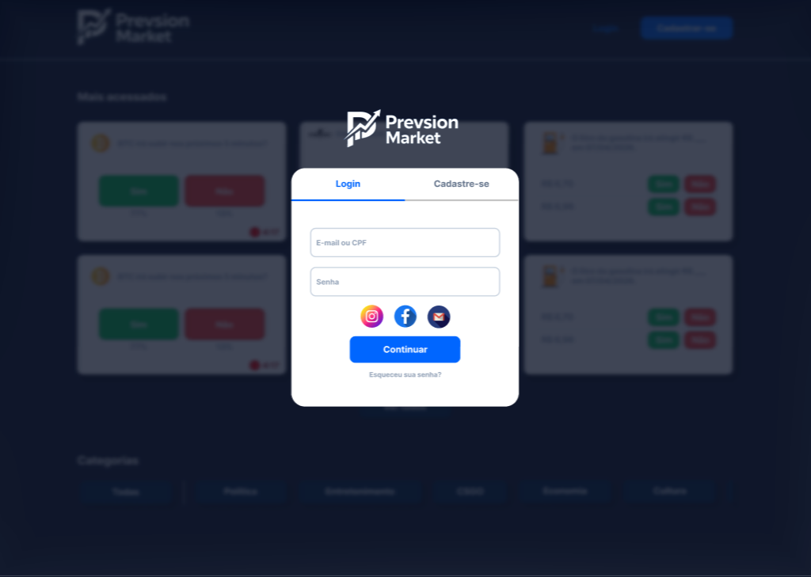
Requisitos Não-Funcionais Associados
RNF 1.1 | O usuário deve estar previamente cadastrado no banco de dados.
RFN 1.2 | A senha deve ser armazenada e comparada utilizando algoritmos de criptografia.
RFN 1.3 | O sistema deve exibir mensagens de erro genéricas, sem revelar especificamente qual dado (e-mail ou senha) está incorreto, por motivos de segurança.
RFN 1.4 | Bloqueio temporário de acesso à conta após 3 tentativas falhas de login consecutivas.
RFN 1.5 | Deve haver o recurso de "Esqueceu sua senha", redirecionando o usuário para o fluxo de recuperação de credenciais.
RFN 1.6 | Toda a comunicação de autenticação deve trafegar via protocolo seguro conforme RG10.
Fonte: os autores (2026)

A funcionalidade de cadastro permite que novos usuários criam suas contas para interagir com o mercado de previsões. A Tabela 3 - RF2: Cadastro de Usuário detalha os requisitos dessa funcionalidade.

Tabela 3 - RF2: Cadastro de Usuário
RF2 - Cadastro de Usuário
Descrição |  | Para que um usuário possa participar da plataforma, é necessário realizar o cadastro no sistema. O usuário deverá informar dados básicos, garantindo a criação de uma conta segura e individual. Além disso, para possibilitar transações financeiras será utilizado o CPF informado no cadastro. O sistema deve assegurar a proteção dos dados fornecidos, adotando boas práticas de segurança e criptografia.
Entradas |  | - Nome completo (RG8), E-mail (RG4), CPF (RG7), Senha (RG16) e Confirmação de Senha (RG17).  - Data de Nascimento (RG6), Celular (RG5) e Endereço completo (RG9).  - Foto de documento e comprovante de residência (RG20).
Processamento |  | - Validar se todos os campos obrigatórios foram informados (RG12).  - Validar se o "E-mail" e "CPF" informados são válidos e únicos na base de dados (RG13).  - Verificar se a senha atende aos critérios de complexidade (mínimo 8 caracteres, maiúscula, minúscula, número e caractere especial) conforme RG16.  - Confirmar se a senha e a confirmação de senha são idênticas (RG17).  - Validar o endereço via API conforme regras de RG9.  - Armazenar a sessão segura após a confirmação do cadastro (RG2).  - Validar se os arquivos enviados respeitam os formatos e tamanhos permitidos (RG20).
Saídas |  | - Caso o e-mail ou CPF já existam, retornar “E-mail já cadastrado” ou “CPF já cadastrado” (RG13).  - Caso a senha não atenda aos requisitos, retornar a mensagem de erro definida em RG16.  - Caso as senhas divirjam, retornar “As senhas devem ser iguais” (RG17).  - Caso sucesso, acesso à tela principal do mercado de predições.
Protótipos de Interfaces Associadas
Figura 2 - Visualização da tela de cadastro (parte 1)
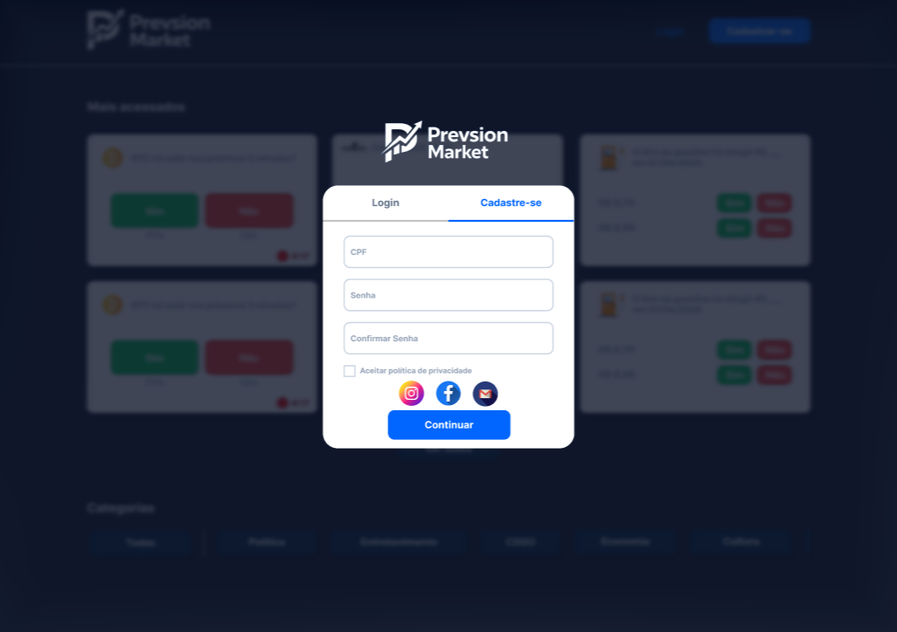

Figura 3 - Visualização da tela de cadastro (parte 2)
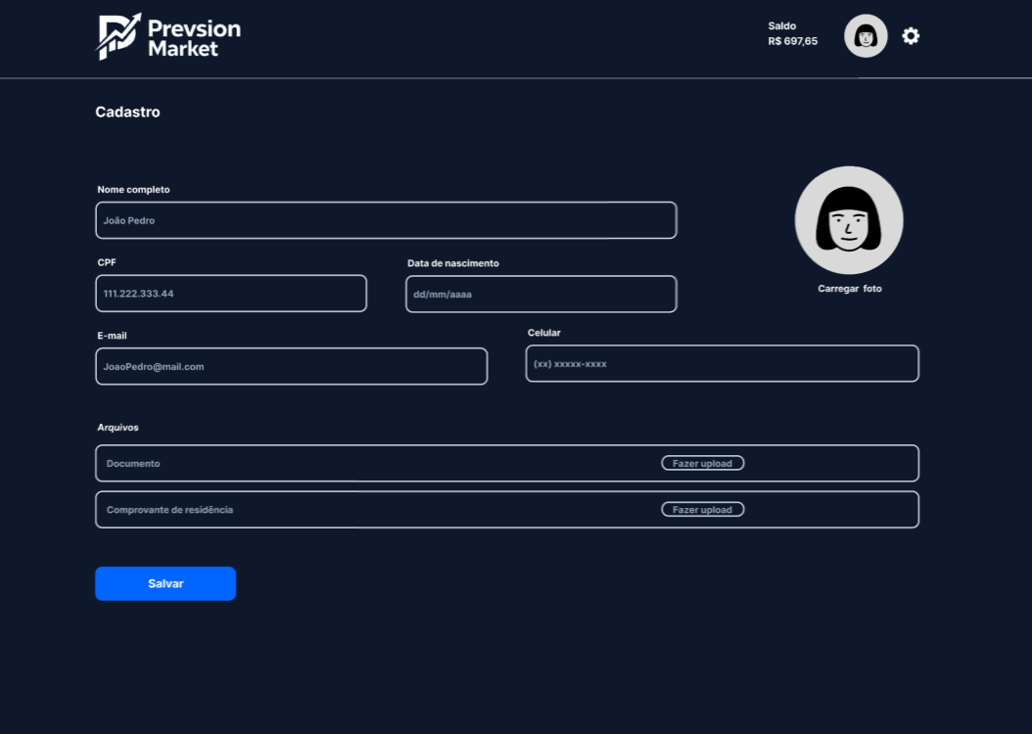
Requisitos Não-Funcionais Associados
RNF 2.1 | - Senha deve ser armazenada de forma criptografada e transmissão dos dados segura via HTTPS (RG10).
RNF 2.2 | - O sistema deve estar em conformidade com a Lei Geral de Proteção de Dados (LGPD).
RNF 2.3 | - O tempo de resposta para validação e submissão não deve ultrapassar 7 segundos.
RNF 2.4 | - A funcionalidade de cadastro deve estar disponível 99,5% do tempo.
RNF 2.5 | - O sistema deve registrar logs das tentativas de cadastro para fins de auditoria.
RNF 2.6 | - O sistema deve suportar múltiplos cadastros simultâneos sem degradação de desempenho.
RNF 2.7 | - As validações de campos devem ocorrer tanto no lado cliente (frontend) quanto no servidor (backend).
RNF 2.8 | - Os arquivos enviados (documentos) devem ser armazenados de forma segura e restrita.
RNF 2.9 | - O sistema deve implementar mecanismos de proteção contra ataques (SQL Injection, XSS, Brute Force).
Fonte: os autores (2026)

A funcionalidade de negociação permite que os usuários comprem e vendam cotas de resultados, movimentando o mercado e alterando as probabilidades dos eventos. A Tabela 4 - RF3: Negociação detalha os requisitos dessa funcionalidade.

Tabela 4 - RF3: Negociação
RF3 - Negociação
Descrição |  | Permitir que usuários comprem e vendam cotas de resultados em mercados de previsão (ex: “Sim” ou “Não”). Os preços devem variar dinamicamente conforme oferta e demanda, refletindo a probabilidade do evento. O sistema deve possibilitar entrada e saída de posições antes do encerramento do mercado, com atualização automática de saldo e preços.
Entradas |  | - Ordens de compra e venda (quantidade, tipo de resultado e preço).  - Dados do usuário: saldo disponível e saldo bloqueado (RG14).  - Informações do mercado: preço atual, liquidez e prazo de encerramento.
Processamento |  | - Validar se o usuário está logado conforme RG1.  - Validar se o usuário possui saldo suficiente para a operação (RG14).  - Validar se o valor informado é positivo e válido conforme RG15.  - Bloquear o saldo correspondente à operação até a execução ou cancelamento.  - Executar o matching entre compradores e vendedores.  - Atualizar o preço das cotas e a probabilidade implícita em tempo real.  - Aplicar taxas de corretagem sobre a transação, se houver (RG19).  - Impedir novas negociações após o encerramento do mercado conforme RG9.
Saídas |  | - Confirmação visual da execução da ordem.  - Atualização do saldo do usuário (disponível e bloqueado) com máscara RG19.  - Atualização dos gráficos e indicadores de probabilidade da previsão.  - Registro detalhado da operação no histórico do usuário.
Protótipos de Interfaces Associadas
Figura 4 - Visualização da tela de compra de uma previsão
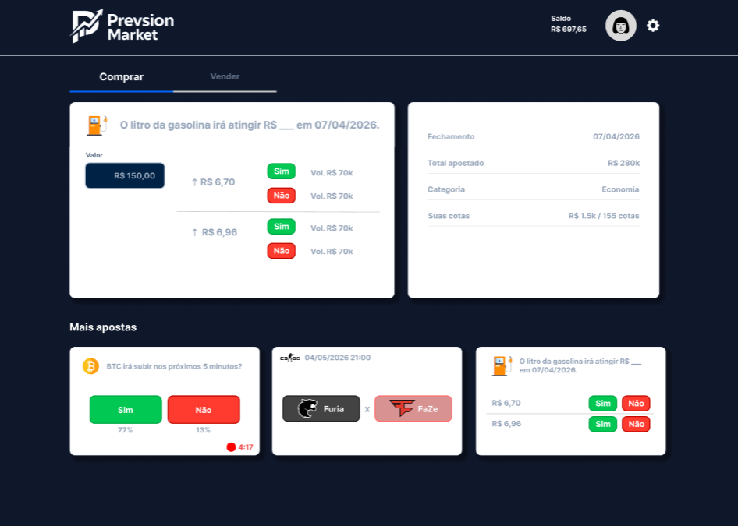

Figura 5 - Visualização da tela de venda de uma previsão
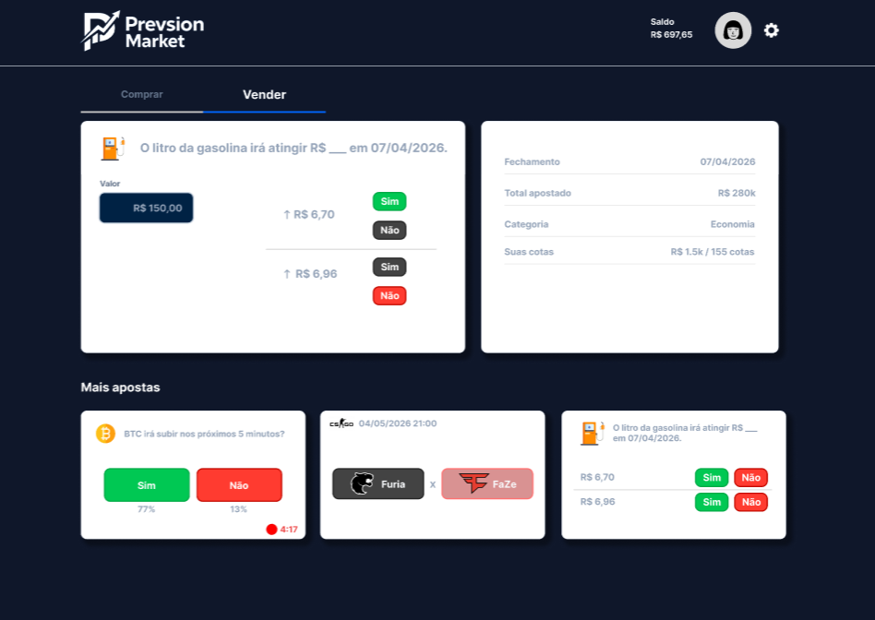
Requisitos Não-Funcionais Associados
RNF 3.1 | - O usuário deve estar logado no aplicativo (RG1).
RNF 3.2 | - Processamento de ordens com baixa latência e atualização quase em tempo real (RG11).
RNF 3.3 | - Suporte a múltiplas operações simultâneas com desempenho estável.
RNF 3.4 | - Registro e auditoria de todas as transações para fins de segurança (RG3).
RNF 3.5 | - Garantia de consistência total dos saldos e dados financeiros.
RNF 3.6 | - Interface clara e intuitiva para compreensão de preços e riscos.
RNF 3.7 | - Mecanismos de segurança contra manipulação de mercado e fraudes.
Fonte: os autores (2026)

A funcionalidade de criação de mercado permite que usuários autorizados gerenciem os eventos disponíveis para negociação. A Tabela 5 - RF4: Criação de Mercado detalha os requisitos dessa funcionalidade.

Tabela 5 - RF4: Criação de Mercado
RF4 - Criação de Mercado
Descrição |  | Permitir que usuários com perfil de administrador criem novos mercados de previsão, definindo o evento, opções de resultado, categorias, prazos e os critérios oficiais de validação para o fechamento futuro do mercado.
Entradas |  | - Título do mercado (RG18).  - Categoria e Opções de resultado (ex: “Sim” / “Não”).  - Data e hora de encerramento (RG6).
Processamento |  | - Validar se o usuário possui permissão de administrador conforme RG10 e RG1.  - Validar o preenchimento de todos os campos obrigatórios (RG12).  - Validar se a data de encerramento é posterior à data atual (RG6).  - Bloquear alterações estruturais (como mudar a pergunta) após o início das negociações para garantir a RG18 (Integridade).  - Associar o mercado ao identificador do administrador criador.
Saídas |  | - Confirmação visual de criação do mercado.  - Exibição imediata do evento na listagem da plataforma para os usuários.  - Registro do log de criação para fins de auditoria conforme RG3.
Protótipos de Interfaces Associadas
Figura 6 - Visualização da tela de listagem das previsões
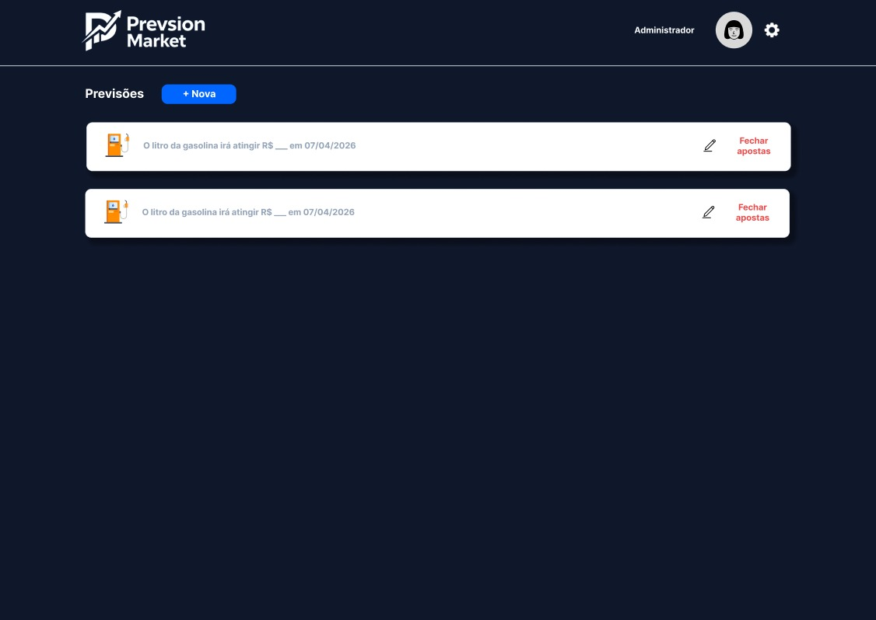

Figura 7 - Visualização da tela de cadastro de uma previsão
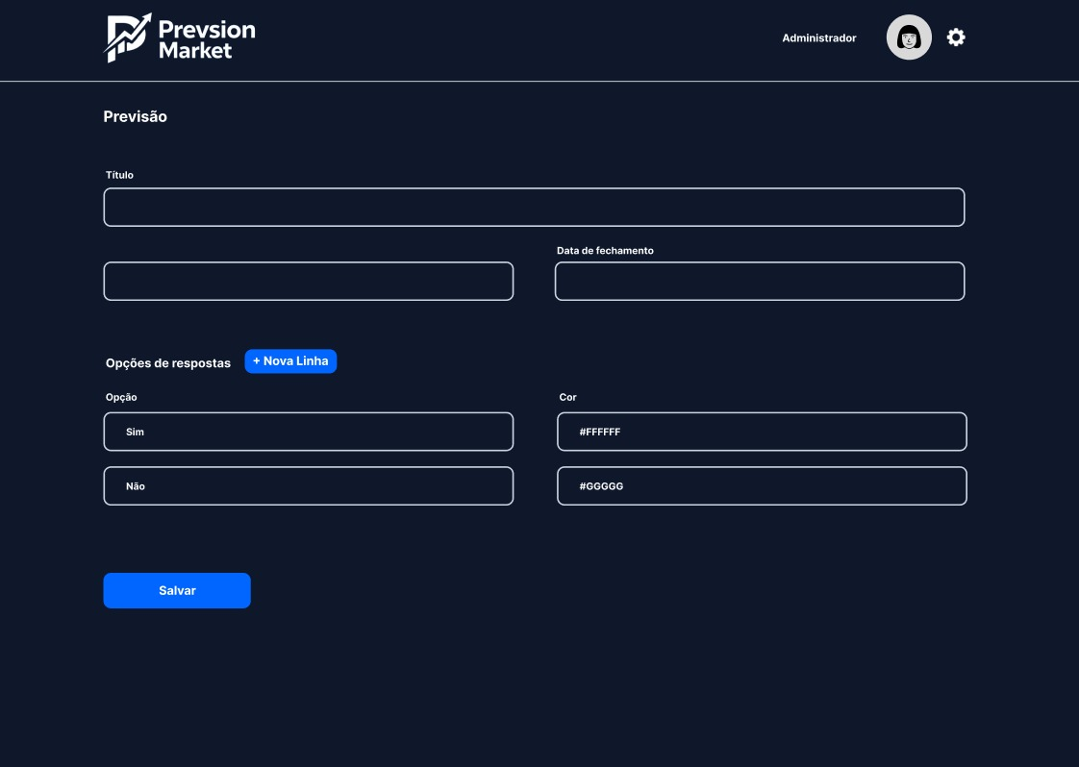
Requisitos Não-Funcionais Associados
RNF 4.1 | - O usuário deve estar logado com uma conta de administrador (RG1).
RNF 4.2 | - Validação rápida e consistente dos dados informados.
RNF 4.3 | - Disponibilidade do mercado sem atrasos perceptíveis após a ativação.
RNF 4.4 | - Registro e auditoria de todas as criações de mercado (RG3).
RNF 4.5 | - Garantia de integridade e persistência dos dados do mercado.
RNF 4.6 | - Interface simples e intuitiva para operação administrativa.
RNF 4.7 | - Controle de acesso rigoroso baseado em perfis (RBAC).
RNF 4.8 | - Escalabilidade para suportar múltiplos mercados ativos simultaneamente.
Fonte: os autores (2026)

A funcionalidade de depósitos e saques via Pix permite que os usuários movimentem capital de forma ágil e segura na plataforma. A Tabela 6 - RF5: Depósito e Saque via Pix detalha os requisitos dessa funcionalidade.

Tabela 6 - RF5: Depósito e Saque via Pix
RF5: Depósito e Saque via Pix
Descrição |  | Permitir que o usuário realize depósitos e saques na plataforma por meio do Pix. Para depósitos, utiliza-se QR Code ou código “copia e cola” com confirmação automática. Para saques, o usuário transfere valores de sua carteira para uma chave Pix de sua titularidade.
Entradas |  | - Valor do depósito ou saque (RG15 e RG19).  - Dados do usuário (ID, E-mail) e Chave Pix para saque (RG9).  - Dados do pagamento (QR Code ou código Pix gerado).
Processamento |  | - Para Depósito: Gerar QR Code dinâmico; Integrar com provedor de pagamento; Receber confirmação; Creditar valor na carteira e registrar no histórico.  - Para Saque: Validar se o usuário possui saldo disponível suficiente (RG14); Validar a chave Pix informada (RG5); Processar transferência via API; Debitar valor da carteira e atualizar status da transação.
Saídas |  | - Exibição do QR Code/código Pix para depósito.  - Confirmação do depósito ou solicitação de saque realizada.  - Atualização do saldo do usuário em tempo real (RG19).  - Registro detalhado no histórico de transações e exibição do status do saque.
Protótipos de Interfaces Associadas
Figura 8 - Visualização da tela de dashboard do usuário
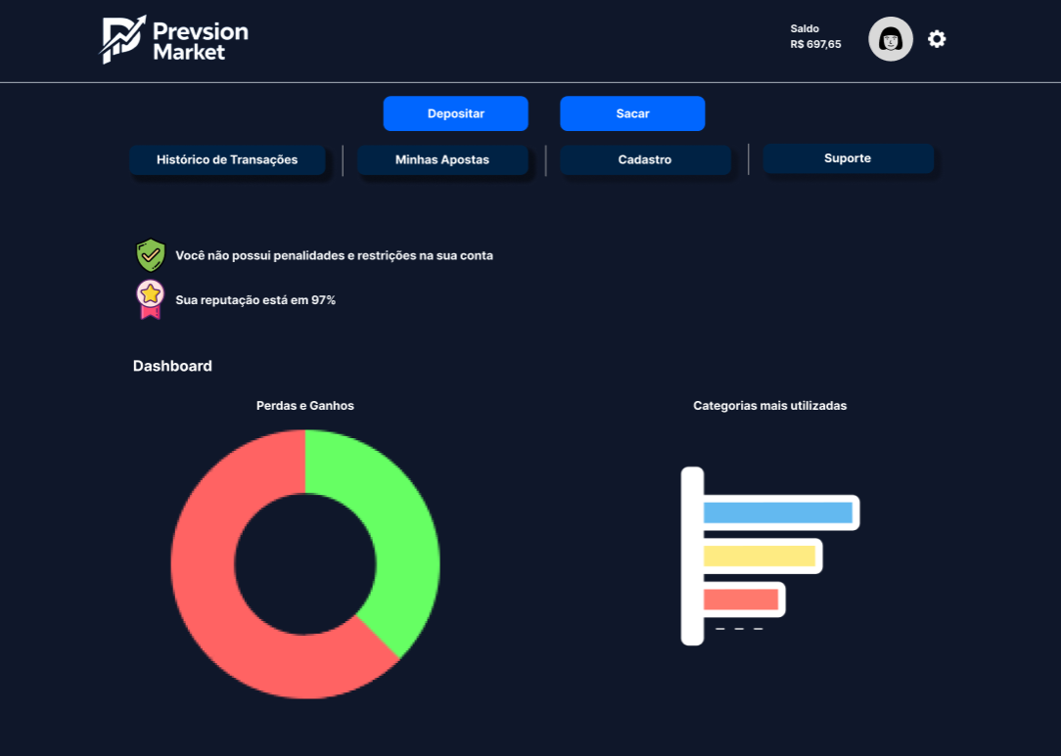

Figura 9 - Visualização de prompt de depósito
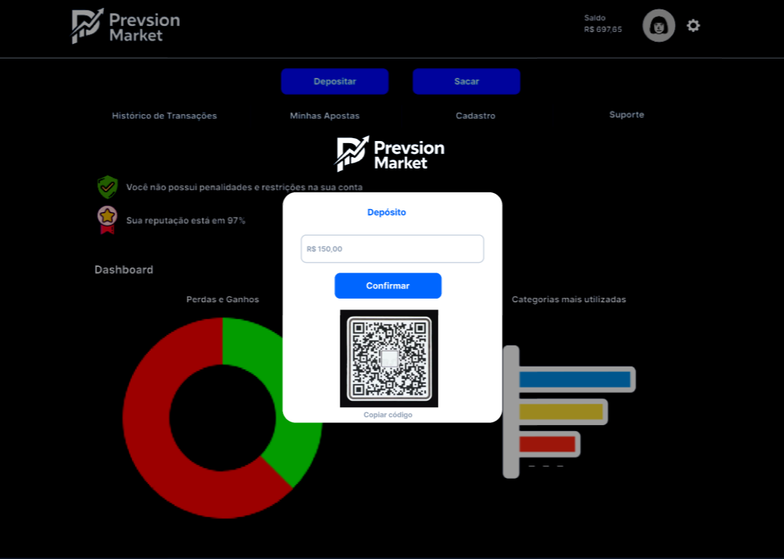

Figura 10 - Visualização de prompt de saque
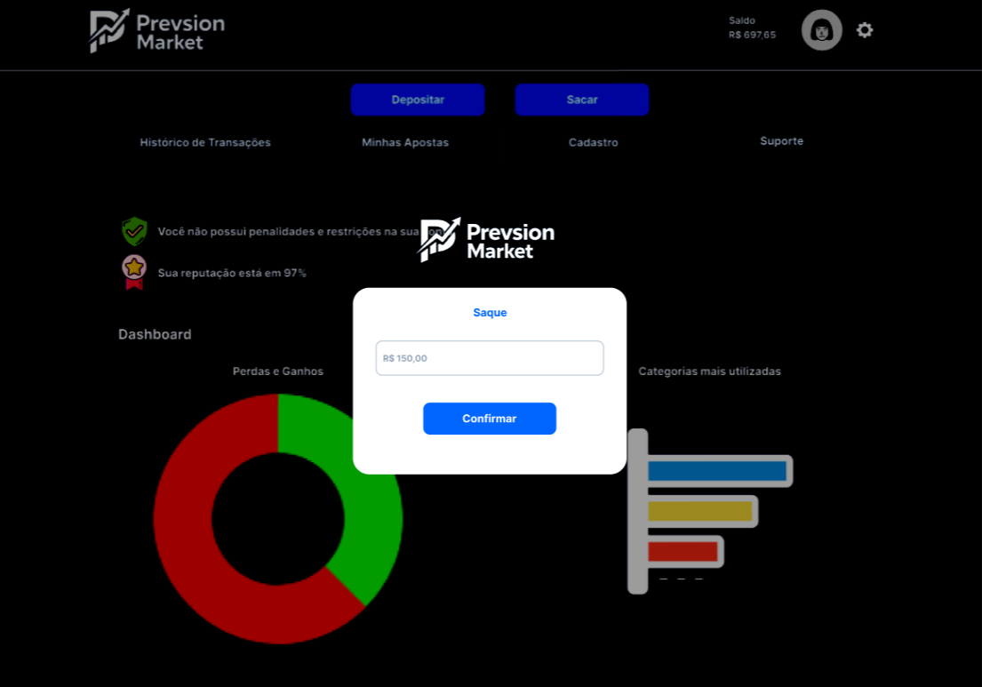
Requisitos Não-Funcionais Associados
RNF 5.1 | - O usuário deve estar logado no sistema (RG1).
RNF 5.2 | - Confirmação de depósitos e saques em tempo próximo ao real.
RNF 5.3 | - Alta disponibilidade na geração de cobranças Pix.
RNF 5.4 | - Segurança e criptografia de todos os dados financeiros (RG10).
RNF 5.5 | - Registro e auditoria de todas as transações realizadas (RG3).
RNF 5.6 | - Integração robusta com gateways de pagamento externos.
RNF 5.7 | - Implementação de mecanismos antifraude e validação de identidade para saques.
Fonte: os autores (2026)

A funcionalidade de Dashboard permite que o usuário autenticado tenha uma visão de suas posições em aberto e as oportunidades de mercado. A Tabela 7 - RF6: Dashboard / Visualização de Mercados e Apostas detalha os requisitos dessa funcionalidade.

Tabela 7 - RF6: Dashboard / Visualização de Mercados e Apostas
RF6 - Dashboard / Visualização de Mercados e Apostas
Descrição |  | Permitir que o usuário visualize suas apostas ativas, saldo disponível e os mercados de previsão em destaque na plataforma. A tela deve apresentar informações resumidas das apostas realizadas e destacar mercados com alto volume de negociação, permitindo interação rápida para compra de cotas.
Entradas |  | - Dados do usuário autenticado (ID, Nome e Saldo).  - Lista de apostas vinculadas ao usuário.  - Lista de mercados ativos e dados de mercado (probabilidades, valores e tempo restante).
Processamento |  | - Para "Minhas Apostas": Buscar e listar apostas ativas, exibindo título, valor investido, posição (Sim/Não) e status.  - Para Saldo: Consultar e exibir o saldo atualizado da carteira conforme RG19.  - Para "Mais Acessados": Listar mercados com maior volume de negociação, exibindo título (RG18), categoria e probabilidade implícita.  - Para Interação: Validar o clique em "Sim" ou "Não" e direcionar para o fluxo de negociação (RF03).  - Atualizar as informações de odds e tempo restante dinamicamente.
Saídas |  | - Exibição das apostas ativas e do saldo atualizado (RG19).  - Listagem visual de mercados com indicadores de probabilidade e cronômetro de encerramento.  - Redirecionamento para a tela de compra de cotas ao interagir com um mercado.
Protótipos de Interfaces Associadas
Figura 11 - Visualização da tela inicial do usuário
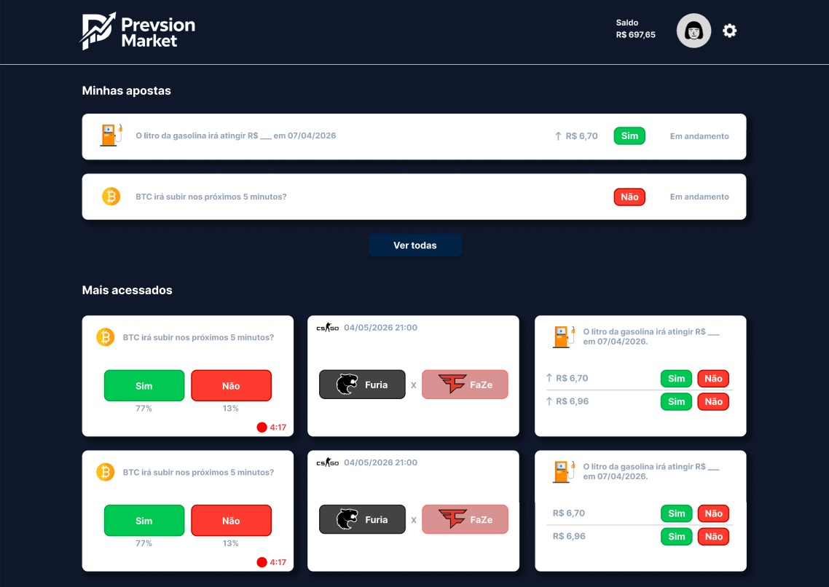
Requisitos Não-Funcionais Associados
RNF 6.1 | - O usuário deve estar autenticado conforme RG1.
RNF 6.2 | - As informações de mercado (preços e probabilidades) devem ser atualizadas em tempo quase real.
RNF 6.3 | - O tempo de carregamento inicial da tela não deve ultrapassar 5 segundos.
RNF 6.4 | - O sistema deve suportar múltiplos usuários simultâneos sem perda de desempenho.
RNF 6.5 | - Consistência total entre os dados financeiros exibidos e o saldo real no backend.
RNF 6.6 | - Implementação de mecanismos de cache para otimizar o carregamento da lista de mercados.
Fonte: os autores (2026)

A funcionalidade de gerenciamento de apostas permite que o usuário acompanhe suas posições em aberto. A Tabela 8 - RF7: Listagem de Apostas do Usuário detalha os requisitos dessa funcionalidade.

Tabela 8 - RF7: Listagem de Apostas do Usuário
RF7 - Listagem de Apostas do Usuário
Descrição |  | Permitir que o usuário visualize e gerencie suas apostas realizadas na plataforma. A tela apresenta informações detalhadas de cada operação, como o mercado relacionado, posição (Sim/Não), valor investido e status. Para apostas elegíveis, o sistema permite o cancelamento ou encerramento antecipado.
Entradas |  | - ID do usuário autenticado (RG1).  - Lista de apostas vinculadas (Mercado, valor, posição e status).  - Filtros de visualização (Ganhas, Perdidas, Pendentes).
Processamento |  | - Buscar todas as apostas associadas ao usuário no banco de dados (RG3).  - Exibir o título do mercado (RG18) e a posição escolhida.  - Apresentar o valor investido com a formatação monetária correta (RG19).  - Para cancelamento: Verificar se a aposta está em andamento e se o mercado ainda permite negociação (RG9).  - Validar liquidez e regras de saída antecipada.  - Processar o estorno ou atualização de saldo conforme RG14 e RG15.  - Registrar log da operação para auditoria.
Saídas |  | - Exibição da lista de apostas com indicação visual de status (Ganhas, Perdidas ou Pendentes).  - Opção de cancelamento habilitada apenas para apostas elegíveis.  - Atualização do saldo do usuário em caso de cancelamento bem-sucedido (RG19).  - Mensagens de sucesso ou erro ao tentar realizar ações.
Protótipos de Interfaces Associadas
Figura 12 - Visualização das apostas do usuário
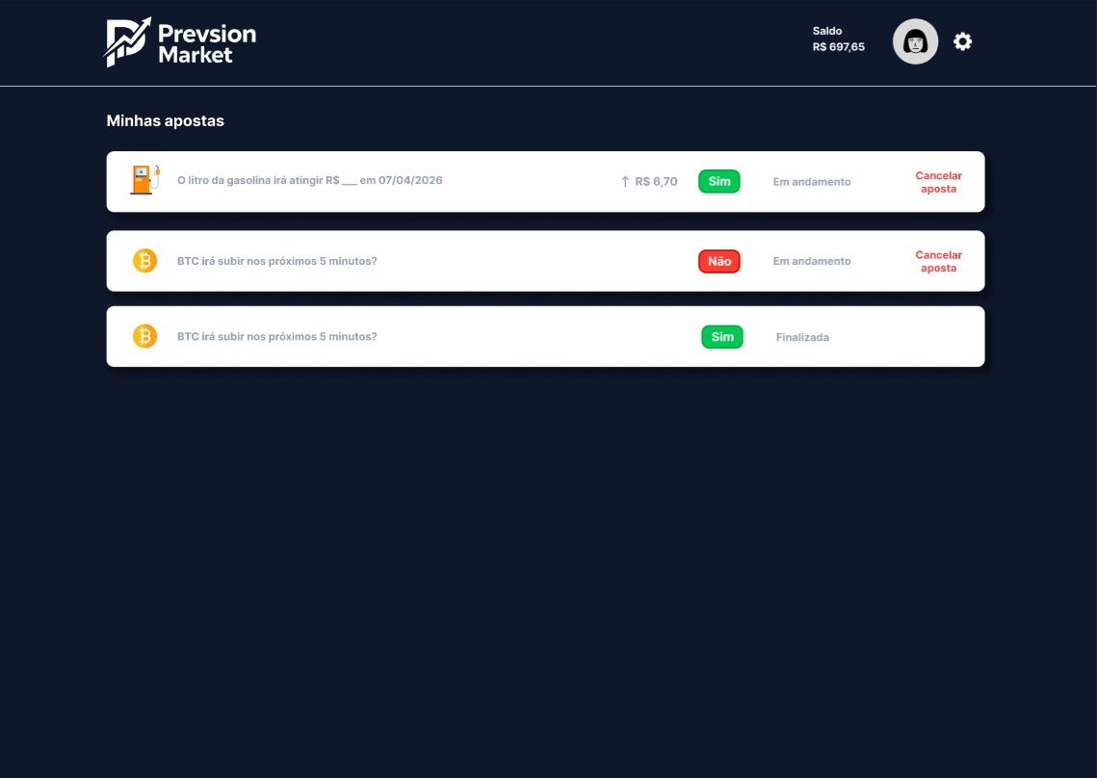
Requisitos Não-Funcionais Associados
RNF 7.1 | O usuário deve estar autenticado para acessar o gerenciamento (RG1).
RNF 7.2 | O sistema deve garantir a consistência dos dados financeiros ao cancelar ou encerrar apostas.
RNF 7.3 | As operações de cancelamento devem ser processadas com segurança e integridade.
RNF 7.4 | O sistema deve registrar logs de todas as ações de visualização e cancelamento (RG3).
RNF 7.5 | A interface deve ser clara e intuitiva, destacando os diferentes status das apostas.
RNF 7.6 | O sistema deve suportar múltiplos acessos simultâneos sem gerar inconsistência nos saldos.
Fonte: os autores (2026)

A funcionalidade de listagem de transações permite que o usuário acompanhe todo o seu fluxo financeiro dentro da plataforma, garantindo transparência. A Tabela 9 - RF8: Listagem das Transações do Usuário detalha os requisitos dessa funcionalidade.

Tabela 9 - RF8: Listagem das Transações do Usuário
RF8 - Listagem das Transações do Usuário
Descrição |  | Permitir que o usuário visualize o histórico completo de transações realizadas na plataforma, incluindo depósitos, saques e apostas. A tela apresenta uma listagem organizada com o tipo de transação, descrição, valor e data, garantindo a rastreabilidade das movimentações.
Entradas |  | - ID do usuário autenticado (RG1).  - Dados das transações (Tipo, valor, data, descrição e identificador da operação).
Processamento |  | - Buscar todas as transações associadas ao usuário no banco de dados (RG3).  - Classificar as transações por ordem cronológica (mais recentes primeiro).  - Identificar o tipo (Depósito, Saque, Aposta) e aplicar a máscara monetária (RG19).  - Validar se o valor exibido é condizente com a natureza da operação (positivo ou negativo) conforme RG15.  - Interação: Ao posicionar o cursor (hover), exibir detalhes como ID da operação e status (Pendente/Concluído/Falha).  - Garantir a consistência entre o saldo exibido no topo e o histórico.
Saídas |  | - Exibição da lista de transações organizada e legível (RG11).  - Identificação clara do tipo de operação e descrição (ex: nome do mercado para apostas conforme RG18).  - Valores formatados em R$ (RG19).  - Carregamento sob demanda via paginação.
Protótipos de Interfaces Associadas
Figura 13 - Visualização das transações do usuário
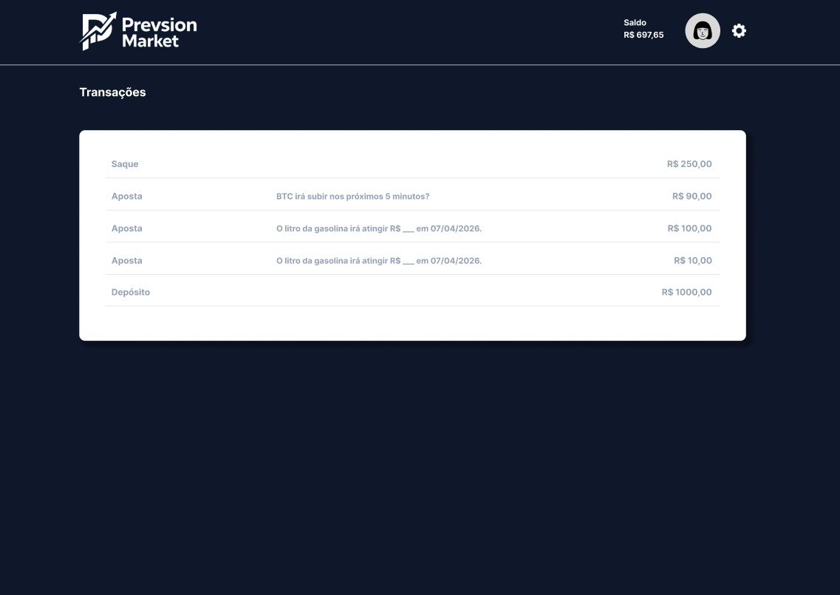
Requisitos Não-Funcionais Associados
RNF 8.1 | O usuário deve estar autenticado para acessar o extrato (RG1).
RNF 8.2 | A listagem deve carregar em até 6 segundos.
RNF 8.3 | Garantia de integridade e consistência total dos dados financeiros exibidos.
RNF 8.4 | Interface com boa usabilidade, clara e legível.
RNF 8.5 | Implementação de paginação para otimizar o desempenho em históricos longos.
RNF 8.6 | Registro de todas as transações para fins de auditoria e segurança (RG3).
RNF 8.7 | Atualização do histórico em tempo próximo ao real.
RNF 8.8 | Garantia de privacidade: apenas o titular da conta acessa seu histórico financeiro.
Fonte: os autores (2026)

A funcionalidade de suporte permite que o usuário estabeleça comunicação com a equipe da plataforma para sanar dúvidas ou reportar problemas. A Tabela 10 - RF9: Contato/Suporte detalha os requisitos dessa funcionalidade.

Tabela 10 - RF9: Contato/Suporte
RF9 - Contato/Suporte
Descrição |  | Permitir que o usuário entre em contato com a equipe de suporte por meio de uma interface simples. A tela apresenta opções de contato e, ao interagir, abre uma caixa de mensagem (modal) onde o usuário poderá descrever sua solicitação, dúvida ou problema.
Entradas |  | - ID do usuário autenticado (RG1).  - Nome (RG8 - caso não logado).  - E-mail para contato (RG4).  - Mensagem digitada pelo usuário (RG20 – Máx. 1200 caracteres).
Processamento |  | - Exibir opções de contato e, ao clique, abrir o modal de mensagem conforme RG11.  - Validar o preenchimento de todos os campos obrigatórios (RG12).  - Validar o formato do e-mail informado conforme RG4.  - Validar se a mensagem respeita o limite de caracteres de RG20.  - Registrar a mensagem no banco de dados e associar ao ID do usuário, caso autenticado.  - Exibir feedback visual de carregamento (loading) durante o processamento do envio.
Saídas |  | - Exibição da caixa de mensagem (modal) sobreposta à tela atual.  - Confirmação de envio: “Mensagem enviada com sucesso”.  - Mensagens de erro em caso de falha de validação ou instabilidade no envio.
Protótipos de Interfaces Associadas
Figura 14 - Visualização da tela de suporte
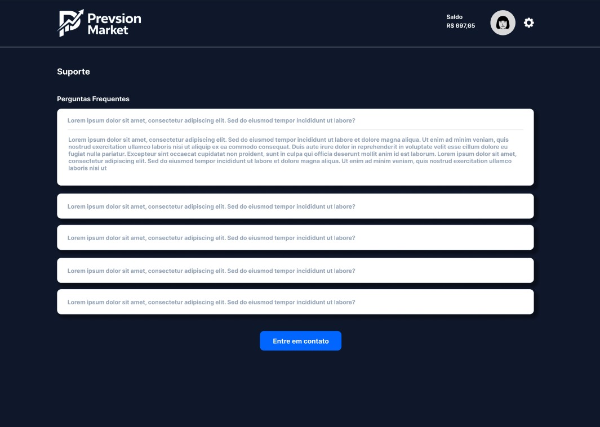
Requisitos Não-Funcionais Associados
RNF 9.1 | O modal deve abrir em até 1 segundo após a interação do usuário.
RNF 9.2 | O envio da mensagem deve ser processado em até 2 segundos em condições normais.
RNF 9.3 | O sistema deve garantir a disponibilidade contínua do serviço de contato.
RNF 9.4 | Implementação de proteção contra spam (ex: rate limit ou captcha).
RNF 9.5 | As mensagens enviadas devem ser armazenadas de forma segura para consulta administrativa (RG3).
Fonte: os autores (2026)

A funcionalidade de gerenciamento de usuários permite que a administração da plataforma controle o acesso e mantenha a integridade da base de clientes. A Tabela 11 - RF10: Gerenciamento de usuários detalha os requisitos dessa funcionalidade.

Tabela 11 - RF10: Gerenciamento de usuários
RF10 - Gerenciamento de usuários
Descrição |  | Permitir que o administrador visualize e gerencie os usuários cadastrados na plataforma. A tela deve apresentar uma listagem de usuários, possibilitando ações como bloquear, desbloquear, editar informações e entrar em contato com o usuário.
Entradas |  | - ID do administrador autenticado.  - Lista de usuários cadastrados.  - Dados dos usuários (nome, e-mail, status da conta).
Processamento |  | - Buscar todos os usuários cadastrados no banco de dados (RG3).  - Validar se o usuário logado possui perfil administrativo (RG1).  - Para Bloqueio/Desbloqueio: Alterar o status do usuário e impedir o acesso imediato à plataforma conforme RG1.  - Para Edição: Permitir alteração de dados respeitando as validações de RG4 (E-mail), RG7 (CPF) e RG8 (Nome).  - Para Contato: Abrir modal de mensagem e processar o envio conforme as regras de RG20 (Texto Longo).  - Registrar cada ação administrativa em log de auditoria para segurança.
Saídas |  | - Listagem de usuários com indicação visual de status (Ativo/Bloqueado).  - Mensagens de confirmação para ações de bloqueio ou edição.  - Modal de contato exibido para comunicação direta.  - Atualização da lista em tempo real após as operações.
Protótipos de Interfaces Associadas
Figura 15 - Visualização da listagem dos usuários
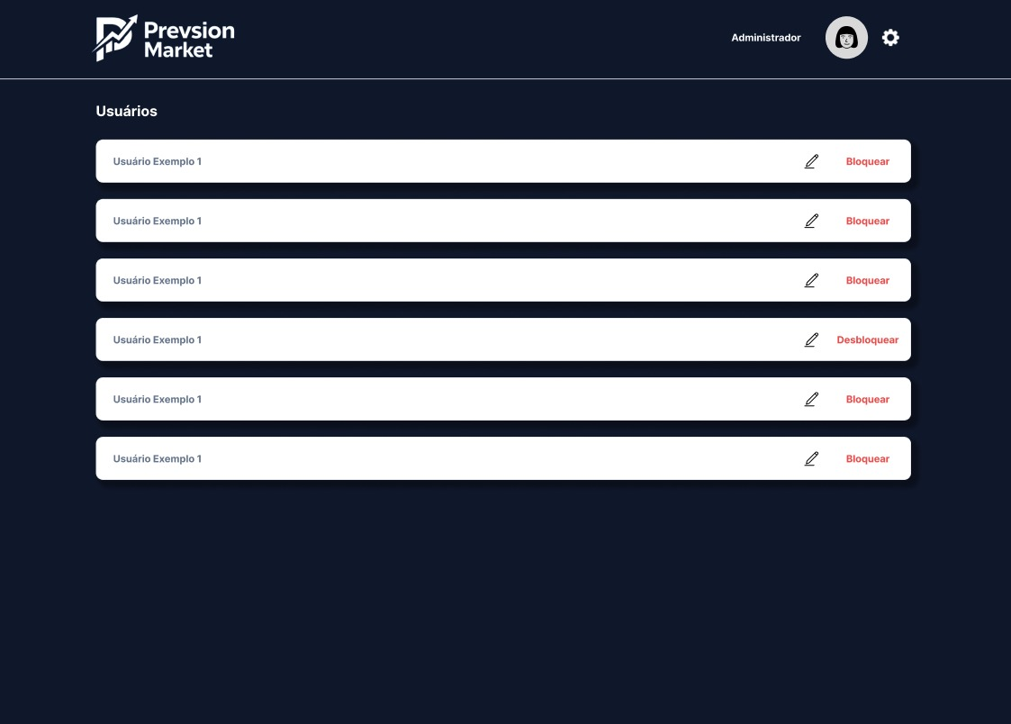
Requisitos Não-Funcionais Associados
RNF 10.1 | A funcionalidade deve ser acessível apenas por administradores autenticados.
RNF 10.2 | A listagem de usuários deve carregar em até 2 segundos.
RNF 10.3 | O sistema deve garantir integridade nas operações de bloqueio/desbloqueio.
RNF 10.4 | Todas as ações devem ser registradas em logs para auditoria.
RNF 10.5 | A interface deve ser clara e de fácil utilização.
RNF 10.6 | O sistema deve prevenir acessos não autorizados (controle de permissões).
RNF 10.7 | O modal de contato deve abrir rapidamente (< 2 segundo).
RNF 10.8 | Deve haver proteção contra ações indevidas (ex: confirmação antes de bloquear).
Fonte: os autores (2026)

A funcionalidade de gerenciamento de previsões permite que o administrador controle o ciclo de vida dos mercados, desde a listagem e edição até o encerramento das negociações. A Tabela 12 - RF11: Gerenciamento de Previsões detalha os requisitos dessa funcionalidade.

Tabela 12 - RF11: Gerenciamento de Previsões
RF11 - Gerenciamento de Previsões
Descrição |  | Permitir que o administrador crie, visualize, edite e gerencie os mercados de previsão da plataforma. A tela deve possibilitar o controle das previsões existentes, incluindo o fechamento de apostas.
Entradas |  | - ID do administrador autenticado (RG1).  - Dados das previsões: título (RG18), descrição (RG20), data de encerramento (RG6) e status.  - Ações: criar, editar ou fechar mercado.
Processamento |  | - Buscar e listar todas as previsões cadastradas no banco de dados (RG3).  - Validar se o usuário possui perfil administrativo conforme RG1.  - Para Edição: Permitir alteração de dados; validar novos inputs conforme RG6 e RG18; e disparar e-mail de notificação para todos os usuários que possuem cotas na previsão editada.  - Para Fechamento: Alterar status para "Fechada"; impedir novas negociações (RG9); e disparar e-mail de notificação para os detentores de cotas.  - Registrar cada ação em log de auditoria (RNF 11.4).
Saídas |  | - Exibição da lista de previsões com indicação visual de status (Aberta/Fechada).  - Confirmação visual após criação, edição ou fechamento.  - Atualização da listagem em tempo real após as operações.  - Bloqueio sistêmico de novas ordens em mercados com status fechado.
Protótipos de Interfaces Associadas
Figura 16 - Visualização da listagem de previsões


Figura 17 - VIsualização de cadastro de uma previsão

Requisitos Não-Funcionais Associados
RNF 11.1 | A funcionalidade deve ser acessível apenas por administradores autenticados.
RNF 11.2 | A listagem das previsões deve carregar em até 2 segundos.
RNF 11.3 | O sistema deve garantir integridade ao fechar mercados.
RNF 11.4 | Todas as ações devem ser registradas em logs para auditoria.
RNF 11.5 | A interface deve ser clara e de fácil utilização. O sistema deve impedir inconsistências (ex: fechar mercado já encerrado).
RNF 11.6 | O sistema deve prevenir acessos não autorizados (controle de permissões).
RNF 11.7 | O modal de edição deve abrir rapidamente (< 2 segundo).
RNF 11.8 | O sistema deve garantir que mercados fechados não aceitem novas apostas.
Fonte: os autores (2026)

A funcionalidade de recuperação de senha garante que o usuário retome o acesso à sua conta de forma segura em caso de esquecimento das credenciais. A Tabela 13 - RF12: Recuperação de Senha detalha os requisitos dessa funcionalidade.

Tabela 13 - RF12: Recuperação de Senha
RF12 - Recuperação de Senha
Descrição |  | Permitir que o usuário recupere o acesso a conta em caso de esquecimento da senha, por um processo seguro de redefinição da mesma. O sistema envia as instruções para a redefinição no e-mail cadastrado pelo usuário ou através de um código via SMS no celular.
Entradas |  | - E-mail cadastrado (RG4) ou Celular (RG5).  - Código/token de verificação enviado ao usuário.  - Nova senha (RG16) e Confirmação de senha (RG17).
Processamento |  | - Verificar se o e-mail ou celular informado está vinculado a uma conta ativa (RG13).  - Validar se o usuário respeitou o intervalo de 7 dias para nova solicitação (RNF 12.4).  - Gerar um token de recuperação temporário com validade de 30 minutos (RNF 12.3).  - Enviar o token via e-mail (RG4) ou SMS (RG5).  - Validar a integridade e o tempo de expiração do token informado.  - Permitir a redefinição apenas se a nova senha atender aos critérios de RG16 e RG17.  - Criptografar a nova senha e invalidar o token imediatamente após o uso.  - Registrar a operação em log de auditoria (RG3).
Saídas |  | - Confirmação de envio do código de recuperação.  - Mensagem de validação do token (Sucesso ou Erro).  - Confirmação visual de alteração de senha efetuada.  - Registro da ação no histórico de segurança do usuário.
Protótipos de Interfaces Associadas
Figura 18 - Visualização de recuperar senha
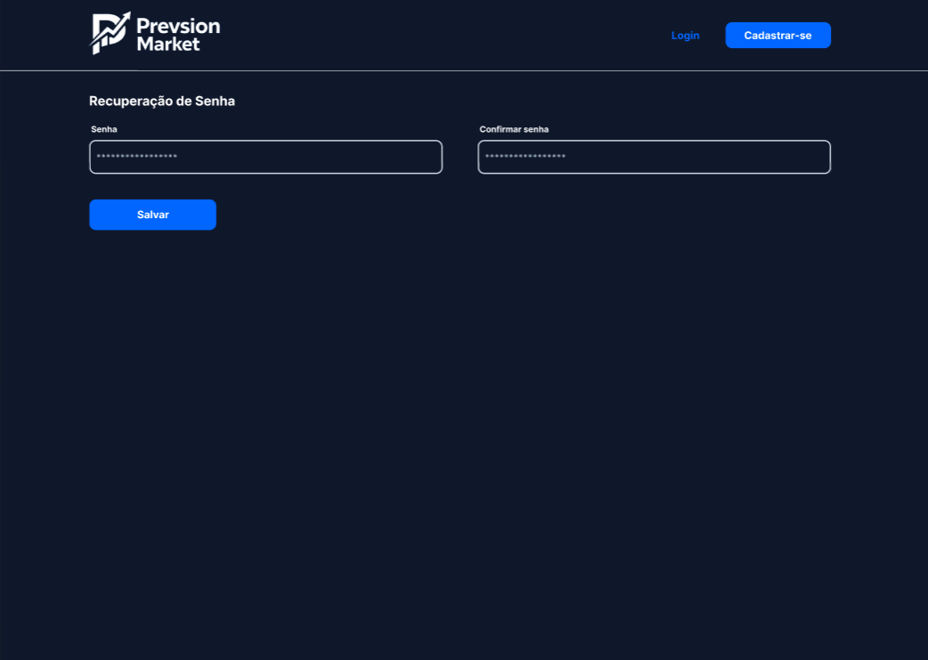
Requisitos Não-Funcionais Associados
RNF 12.1 | Caso o Email ou número de celular seja inválido, solicitar ao usuário que informe novamente.
RNF 12.2 | O sistema deve garantir criptografia das senhas armazenadas.
RNF 12.3 | Tokens de recuperação devem possuir tempo de expiração de 30 minutos.
RNF 12.4 | Para uma nova solicitação, será necessário esperar 7 dias.
RNF 12.5 | O processo deve ser seguro contra ataques.
RNF 12.6 | Interface simples e intuitiva para o usuário.
RNF 12.7 | Envio de e-mails deve ocorrer com alta confiabilidade.
RNF 12.8 | Registro de logs para auditoria de segurança.
Fonte: os autores (2026)

A funcionalidade de reputação permite gamificar a plataforma e conferir credibilidade aos usuários com base em seu desempenho e comportamento. A Tabela 14 - RF13: Reputação do Usuário detalha os requisitos dessa funcionalidade.

Tabela 14 - RF13: Reputação do Usuário
RF13 - Reputação do Usuário
Descrição |  | Permitir a atribuição e visualização de uma reputação para cada usuário com base em seu comportamento na plataforma, como histórico de apostas, cumprimento de regras e interações. A reputação pode influenciar a credibilidade do usuário no sistema.
Entradas |  | - Histórico de transações e resultados de apostas (RF07/RF08).  - Registros de penalidades ou violações (RF10).  - Dados de volume de operações e consistência de acessos.
Processamento |  | - Calcular a pontuação de reputação com base em taxas de acerto e volume de negociações.  - Aplicar redutores de pontuação em caso de penalidades registradas pelo administrador.  - Classificar os usuários em níveis ou categorias (ex: Bronze, Prata, Ouro) e atribuir badges.  - Atualizar os indicadores periodicamente ou após a resolução de mercados.  - Garantir a transparência do cálculo para evitar contestações.
Saídas |  | - Exibição visual do nível de reputação e badges no perfil do usuário.  - Atualização do ranking de usuários com maior destaque.  - Histórico de mudanças de nível registrado no perfil de segurança.
Protótipos de Interfaces Associadas
Figura 19 - Dashboard do perfil do usuário
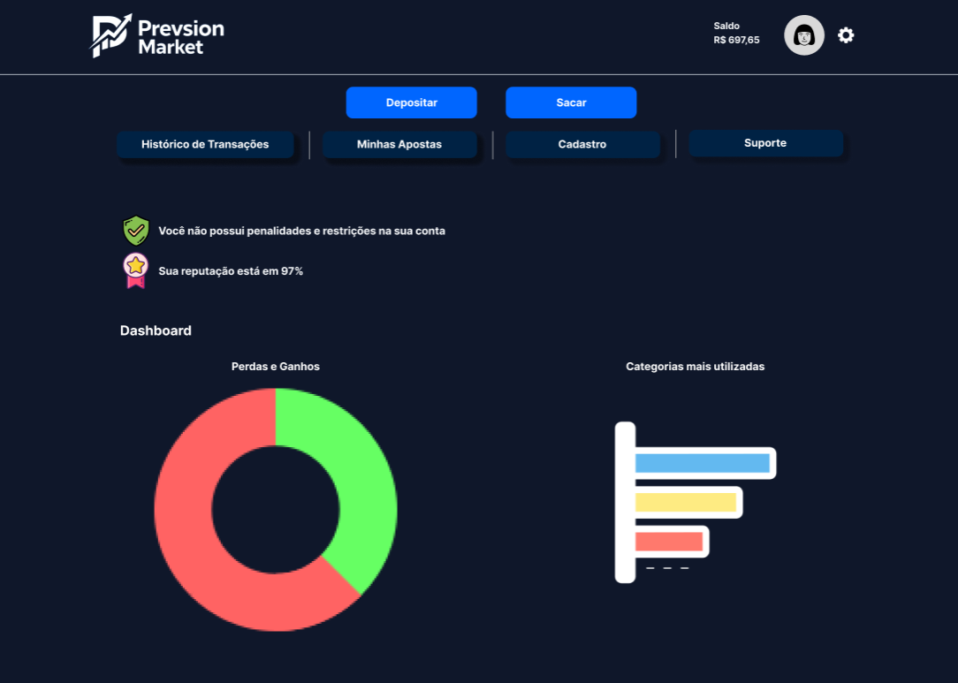

Figura 20 - Visualização da listagem das apostas do usuário


Figura 21 - Listagem de transações do usuário

Requisitos Não-Funcionais Associados
RNF 13.1 | O cálculo da reputação deve ser eficiente e escalável.
RNF 13.2 | Os critérios de reputação devem ser consistentes.
RNF 13.3 | Interface deve apresentar a reputação de forma clara e compreensível.
RNF 13.4 | Sistema deve evitar manipulação indevida da reputação.
RNF 13.5 | Atualizações devem ocorrer com baixa latência.
RNF 13.6 | Garantia de integridade dos dados utilizados no cálculo.
RNF 13.7 | Usuários com maior reputação tem destaque em um ranking.
Fonte: os autores (2026)

A funcionalidade de integração com redes sociais visa facilitar o acesso dos usuários à plataforma e ampliar o alcance dos mercados por meio do compartilhamento. A Tabela 15 - RF14: Integração com Redes Sociais detalha os requisitos dessa funcionalidade.

Tabela 15 - RF14: Integração com Redes Sociais
RF14 - Integração com Redes Sociais
Descrição |  | Permitir que usuários integrem suas contas do sistema com redes sociais para facilitar autenticação, compartilhamento de mercados e atividades, além de aumentar o engajamento na plataforma.
Entradas |  | - Dados de autenticação (Token OAuth, ID do usuário da rede social).  - Solicitação de vinculação/desvinculação e permissões de perfil.  - Ações de compartilhamento (mercados, apostas e resultados).
Processamento |  | - Permitir login e cadastro via redes sociais seguindo a exceção de RG1.  - Validar tokens e dados recebidos das APIs externas conforme RG10.  - Vincular a conta externa ao perfil, garantindo a unicidade conforme RG13.  - Sincronizar nome (RG8) e foto de perfil (RG20) quando autorizado pelo usuário.  - Processar o compartilhamento de conteúdos respeitando os limites de texto de RG18.  - Tratar falhas de comunicação e garantir a segurança dos dados autorizados.
Saídas |  | - Confirmação visual de vinculação ou desvinculação da conta.  - Login efetuado com sucesso e redirecionamento para o Dashboard (RF06).  - Confirmação de conteúdo compartilhado nas redes sociais.  - Atualização do perfil exibindo os ícones das redes vinculadas.
Protótipos de Interfaces Associadas
Figura 22 - Visualização do cadastro com rede social


Figura 23 - Visualização do login com rede social


Figura 24 - Visualização do cadastro interno do usuário com rede social
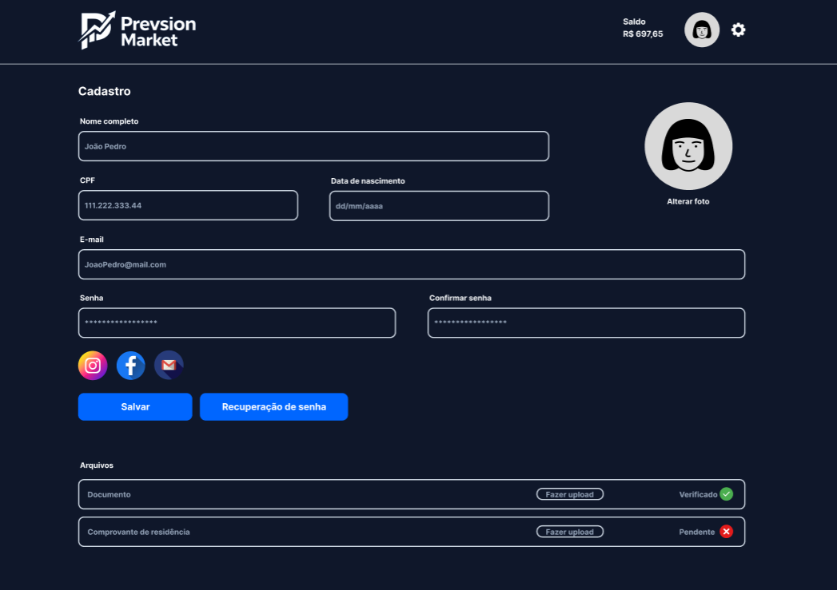
Requisitos Não-Funcionais Associados
RNF 14.1 | Integração deve seguir padrões de segurança OAuth 2.0.
RNF 14.2 | Comunicação com APIs externas deve ser segura e criptografada.
RNF 14.3 | Sistema deve ser resiliente a falhas das redes sociais.
RNF 14.4 | Tempo de resposta para autenticação deve ser baixo.
RNF 14.5 | Interface deve indicar claramente permissões solicitadas ao usuário.
RNF 14.6 | O sistema deve prevenir acessos não autorizados (controle de permissões).
RNF 14.7 | Garantia de privacidade dos dados compartilhados.
Fonte: os autores (2026)

Mensagens do Aplicativo

As mensagens do aplicativo possuem a finalidade de avisar o usuário sobre o estado do sistema, detalhando e orientando na tomada de ação. As mensagens disponíveis para uso são apresentadas pela Tabela 3.

Nome | Conteúdo
msg_campos_invalidos | Campos Obrigatórios não preenchidos.
msg_falha_autenticacao | Email ou Senha Incorreto.
msg_email_nao_cadastrado | Email não cadastrado.
msg_email_enviado | Email enviado!
msg_confirmar_operacao | Deseja executar esta operação?
msg_falha_conexao | Falha de conexão com a cloud.
msg_login_cloud_invalido | Login na Spark Cloud inválido.
msg_falha_conexao_wifi | Sem acesso a rede Wi-Fi
msg_espera | Por favor, Aguarde...
msg_core_reinvidicado | Core reinvidicado e dados gravados!
msg_core_nao_encontrado | Nenhum Core Spark encontrado!
msg_envio_comandos | Falha ao enviar o comando!
msg_falha_ultrassom | Falha na leitura do ultrassom!
msg_falha_camera | Falha na leitura da câmera!
msg_falha_encoder | Falha na leitura do encoder!
msg_falha_bateria | Nível de carga da Bateria Baixo!
msg_inicializacao_concluida | CDPult pronta para Guerra!!!
msg_procura_alvo | Procurando o alvo (:
msg_disparo | BOMBAA!!!
msg_dados_gravados | Informações gravadas!
msg_sem_novos_frames | Sem entrada de Vídeo
Fonte: O Autor (2018)

Requisitos de infraestrutura e hardware

Lorem ipsum dolor sit amet, consectetur adipiscing elit. Aliquam eget blandit urna. Maecenas eget pellentesque nisi. In vestibulum, neque quis ornare egestas.

Protótipos do sistema

Lorem ipsum dolor sit amet, consectetur adipiscing elit. Aliquam eget blandit urna. Maecenas eget pellentesque nisi. In vestibulum, neque quis ornare egestas.

Protótipos do aplicativo móvel

Lorem ipsum dolor sit amet, consectetur adipiscing elit. Aliquam eget blandit urna. Lorem ipsum dolor sit amet, consectetur adipiscing elit. Aliquam eget blandit urna. Maecenas eget pellentesque nisi. In vestibulum, neque quis ornare egestas como podemos ver na Figura 1.

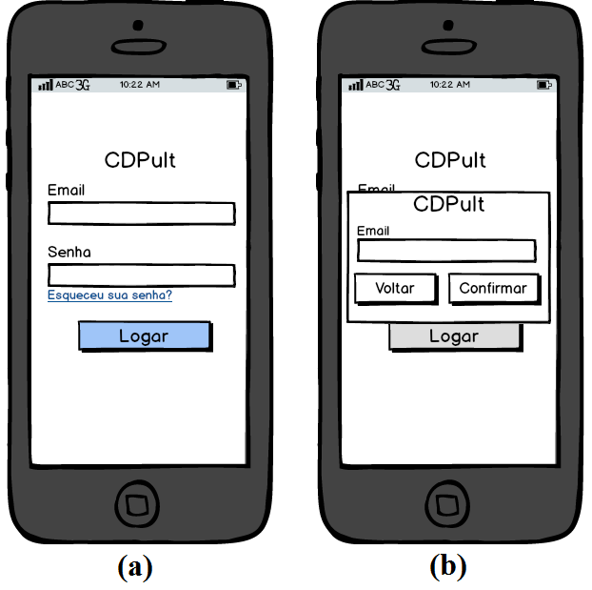
Fonte: O Autor (2018)

Lorem ipsum dolor sit amet, consectetur adipiscing elit. Aliquam eget blandit urna. Maecenas eget pellentesque nisi. In vestibulum, neque quis ornare egestas. Lorem ipsum dolor sit amet, consectetur adipiscing elit. Aliquam eget blandit urna. Maecenas, neque quis ornare egestas que está representada na Figura 2.

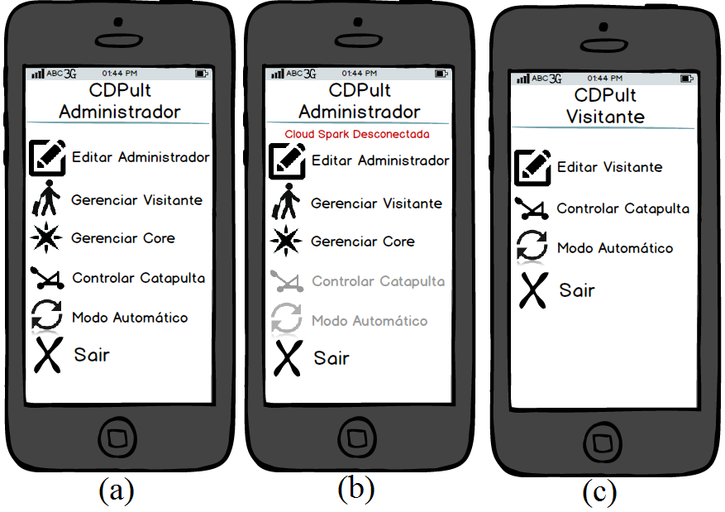
Fonte: O Autor (2018)

Na Figura 3 observamos lorem ipsum dolor sit amet, consectetur adipiscing elit. Aliquam eget blandit urna. Maecenas eget pellentesque nisi pode ser observado.

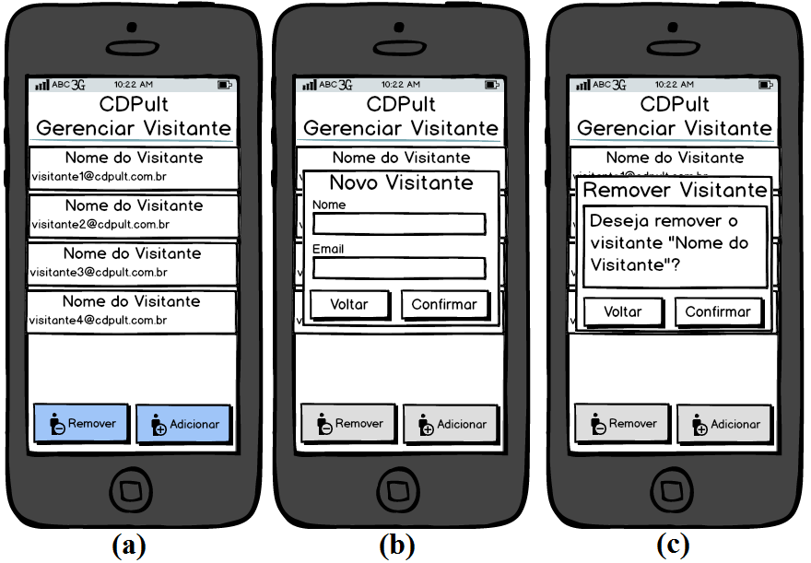
Fonte: O Autor (2018)
Lorem ipsum dolor sit amet, consectetur adipiscing elit. Aliquam eget blandit urna. Maecenas eget pellentesque nisi. In vestibulum, neque quis ornare egestas.

Protótipos da aplicação de administração web

Lorem ipsum dolor sit amet, consectetur adipiscing elit. Aliquam eget blandit urna. Maecenas eget pellentesque nisi. In vestibulum, neque quis ornare egestas, ex tellus convallis odio, at sollicitudin odio lectus id arcu.

CASOS DE USO

Lorem ipsum dolor sit amet, consectetur adipiscing elit. Aliquam eget blandit urna. Maecenas eget pellentesque nisi. In vestibulum, neque quis ornare egestas.

Diagrama de caso de uso Geral do sistema

Lorem ipsum dolor sit amet, consectetur adipiscing elit. Aliquam eget blandit urna. Maecenas eget pellentesque nisi. In vestibulum, neque quis ornare egestas.

Especificação detalhada dos casos de uso

Lorem ipsum dolor sit amet, consectetur adipiscing elit. Aliquam eget blandit urna. Maecenas eget pellentesque nisi. In vestibulum, neque quis ornare egestas.

UC1 – Incluir Categoria
Ator principal | Usuário
Resumo | Esse caso de uso descreve as etapas para o usuário incluir uma categoria.
Pré-condições | Estar logado no sistema e estar na interface ‘Lista de Categorias’.
Pós-condições | Categoria incluída no sistema.
Fluxo principal
1. [A] Solicitar a inclusão de uma nova categoria: clicar no botão ‘Nova Categoria’.
2. [S] Exibir a tela ‘Cadastro de Categoria’.
3. [S] Executar o caso de uso ‘Listar Atributos’, especificado na Tabela 39.
4. [A] Informar os dados para o cadastro de categoria.
5. [A] Selecionar os atributos desejados.
6. [A] Confirmar a operação: clicar no botão ‘Salvar’.
7. [S] Validar os dados informados.
8. [S] Cadastrar a categoria.
Restrições/Validações
7.1. O usuário não pode ter mais de uma categoria com o mesmo nome.
Fluxo alternativo – Informar categoria mãe
4.a.1. [A] Executar o caso de uso Pesquisar Categorias (Básico), especificado na Tabela 35.
4.a.2. [S] Atribuir a categoria mãe selecionada à categoria cadastrada.
Fluxo de exceção – Nome já existente
7.a.1. [S] Informar o usuário que já existe uma categoria cadastrada com o nome informado, e não incluir a categoria.
7.a.2. Retornar para o passo 4.
Fonte: A Autora (2018)

DIAGRAMA DE CLASSES

Lorem ipsum dolor sit amet, consectetur adipiscing elit. Aliquam eget blandit urna. Maecenas eget pellentesque nisi. In vestibulum, neque quis ornare egestas.

Diagrama de classe do aplicativo móvel

Lorem ipsum dolor sit amet, consectetur adipiscing elit. Aliquam eget blandit urna. Maecenas eget pellentesque nisi. In vestibulum, neque quis ornare egestas.

Diagrama de classe da aplicação de administração web

Lorem ipsum dolor sit amet, consectetur adipiscing elit. Aliquam eget blandit urna. Maecenas eget pellentesque nisi. In vestibulum, neque quis ornare egestas.

DIAGRAMA DE SEQUÊNCIA

Lorem ipsum dolor sit amet, consectetur adipiscing elit. Aliquam eget blandit urna. Maecenas eget pellentesque nisi. In vestibulum, neque quis ornare egestas.

Diagrama de SEQUÊNCIA do aplicativo móvel

Lorem ipsum dolor sit amet, consectetur adipiscing elit. Aliquam eget blandit urna. Maecenas eget pellentesque nisi. In vestibulum, neque quis ornare egestas.

Diagrama de SEQUÊNCIA da aplicação de administração web

Lorem ipsum dolor sit amet, consectetur adipiscing elit. Aliquam eget blandit urna. Maecenas eget pellentesque nisi. In vestibulum, neque quis ornare egestas.

PROJETO DA CAMADA DE PERSISTÊNCIA

Lorem ipsum dolor sit amet, consectetur adipiscing elit. Aliquam eget blandit urna. Maecenas eget pellentesque nisi. In vestibulum, neque quis ornare egestas.

Diagrama entidade relacionamento

Lorem ipsum dolor sit amet, consectetur adipiscing elit. Aliquam eget blandit urna. Maecenas eget pellentesque nisi. In vestibulum, neque quis ornare egestas.

Dicionário de dados do ER

Lorem ipsum dolor sit amet, consectetur adipiscing elit. Aliquam eget blandit urna. Maecenas eget pellentesque nisi. In vestibulum, neque quis ornare egestas.

Especificação OBJETOS DE Percistêcia do aplicativo móvel

Lorem ipsum dolor sit amet, consectetur adipiscing elit. Aliquam eget blandit urna. Maecenas eget pellentesque nisi. In vestibulum, neque quis ornare egestas.

CONSIDERAÇÕES SOBRE A IMPLEMENTAÇÃO

Aqui você vai especificar o processo de implementação, ferramentas, linguagens e aspectos técnicos referentes a implementação.

Estratégia de Teste

Aqui você vai explicar como você fará para testar sua aplicação. Técnica, ferramentas, checklist de teste e qual será seu processo de teste.

CONSIDERAÇÕES FINAIS

Aqui você vai colocar sua conclusão, oportunidades para trabalhos futuros e considerações finais.

REFERÊNCIAS

ASSOCIAÇÃO BRASILEIRA DE NORMAS TÉCNICAS. NBR 6023: informação e documentação: referências, elaboração. Rio de Janeiro, 2002.

_______. NBR 14724: informação e documentação, trabalhos acadêmicos, apresentação. Rio de Janeiro, 2011.

FONFOKA, Aline. Referencial teórico como fazer?: Citações ABNT. Disponível em: http://pt.slideshare.net/aula123456/referencial-terico-abnt3. Acesso em: 24 jul. 2015.

FURASTÉ, Pedro Augusto. Normas Técnicas para o Trabalho Científico: Explicação das Normas da ABNT. 17 ed. Porto Alegre: Dáctilo Plus, 2015.

GUEDES, Gilleanes. UML 2: Uma Abordagem Prática. 2. ed. São Paulo: Novatec, 2011.

HEUSER, Carlos Alberto. Projeto de Banco de Dados. 4. ed. Porto Alegre: Sagra, 1998.

JARDIN, Laura O. D. Citação: indicativos no texto e nas notas de rodapé (NBR 10520). Disponível em: http://www.franca.unesp.br/Home/Biblioteca_N/citacao.pdf. Acesso em: 28 Jul. 2015.

Oliveira, M.M. Como fazer projetos, relatórios, monografias, dissertações e teses. 5. ed. São Paulo: Elsevier. 2010.

PETRÓ, Gustavo. Robôs que pulam e são controlados por smartphone têm destaque na CES. 2014. Disponível em: <http://g1.globo.com/tecnologia/noticia/2014/01/robos-que-pulam-e-sao-controlados-por-smartphone-tem-destaque-na-ces.html>. Acesso em: 12 ago. 2014.

ROCHEL, Luiz Cezar Elias. Smartphones já representam 76% do mercado de celulares. 2014. Disponível em: < http://www.abinee.org.br/noticias/com282.htm>. Acesso em: 12 ago. 2014.

ANEXOS

